Informacja o Miejskim Przedszkolu Integracyjnym nr 35
im. Małego Księcia w Częstochowie
w tekście do łatwego czytania- ETR (EASY TO READ)



Miejskie Przedszkole Integracyjne nr 35 im. Małego Księcia
w Częstochowie usytuowane jest w dzielnicy Trzech Wieszczów.

Do przedszkola uczęszczają dzieci w wieku od 3 do 6 lat
oraz dzieci posiadające orzeczenie o potrzebie kształcenia specjalnego.
Realizujemy zadania opiekuńcze, wychowawcze i dydaktyczne
w oparciu o Podstawę Programową Wychowania Przedszkolnego.
Pracujemy w gronie wykwalifikowanych kreatywnych nauczycieli
i specjalistów o wielokierunkowym wykształceniu.

Zapewniamy dzieciom opiekę neurologopedy, psychologa, rehabilitanta ruchowego, terapeuty zajęciowego, pedagoga specjalnego i specjalistów o wielokierunkowym wykształceniu.

Pracujemy zgodnie z indywidualnymi programami terapeutycznymi opracowanymi dla każdego dziecka o specjalnych potrzebach edukacyjnych, indywidualnymi programami zajęć rewalidacyjnych oraz indywidualnymi programami wczesnego wspomagania rozwoju dziecka.

W przedszkolu prowadzone są bezpłatne zajęcia dodatkowe dla dzieci:
- język angielski,
- religia,
- rytmika,
- kodowanie,
- lego,
- zajęcia sportowe.

Budynek przedszkola
- Od furtki do wejścia do budynku prowadzi chodnik wyłożony kostką brukową.
- Drzwi wejściowe są szerokie z możliwością wjazdu wózkami.
- Brak schodów.
- Po prawej stronie drzwi znajduje się dzwonek na wysokości 90 cm.
- W budynku nie ma windy.
- Brak toalety dla osób niepełnosprawnych.
- W budynku nie ma pętli indukcyjnych
- Do placówki można wejść z psem asystującym i psem przewodnikiem.
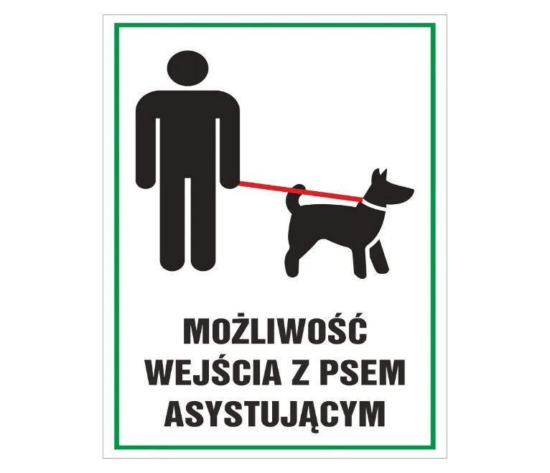
- Przedszkole nie posiada miejsc parkingowych ogólnodostępnych jak również dla osób z niepełnosprawnościami.
- W placówce nie ma możliwości skorzystania z usług tłumacza języka migowego.

Organizacja Przedszkola
- Dyrektorem Przedszkola jest mgr Iwona Andzel
- Przedszkole jest czynne od poniedziałku do piątku w godzinach od 5.30 do 17.00.
Kontakt z przedszkolem
Do przedszkola można:
- napisać pismo i wysłać je na adres:
Miejskie Przedszkole nr 35 im. Małego Księcia, 42-202 Częstochowa, ul. 1 Maja 5
- zadzwonić na numer telefonu: 34 324 72 80
- wysłać e-mail na adres mp35@edukacja.czestochowa.pl
- napisać pismo i wysłać za pomocą platformy e-PUAP.
- przyjść do przedszkola od poniedziałku do piątku, w godzinach od 8.00 do 15.00
Więcej informacji o przedszkolu znajduje się na stronie internetowej
https://mp35.czest.pl

